УТВЕРЖДАЮ

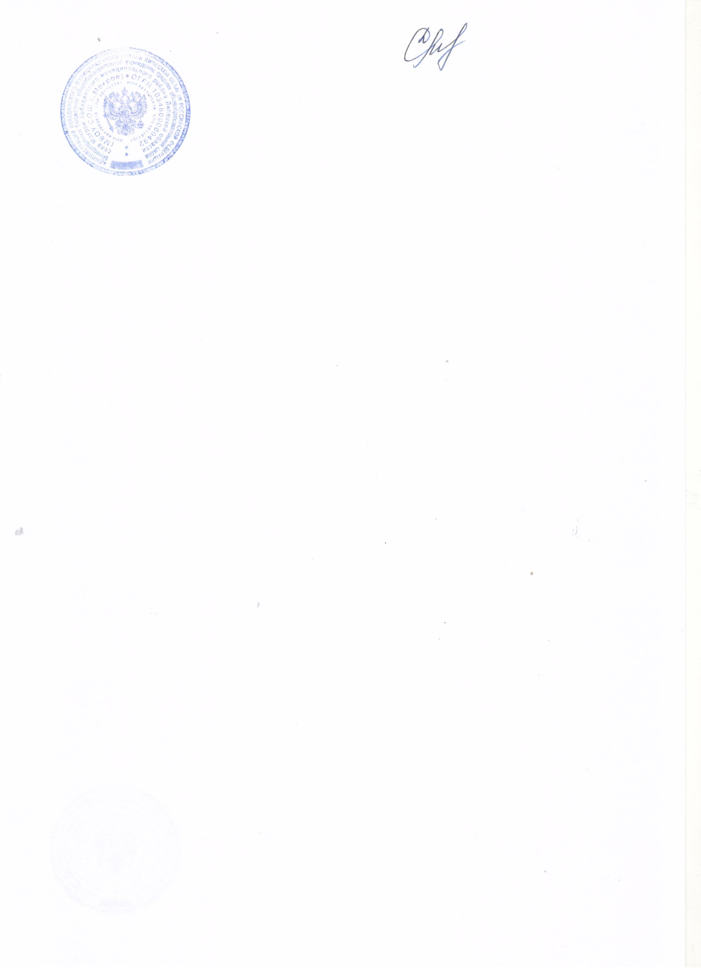Директор МБОУ СОШ с. Мокрое

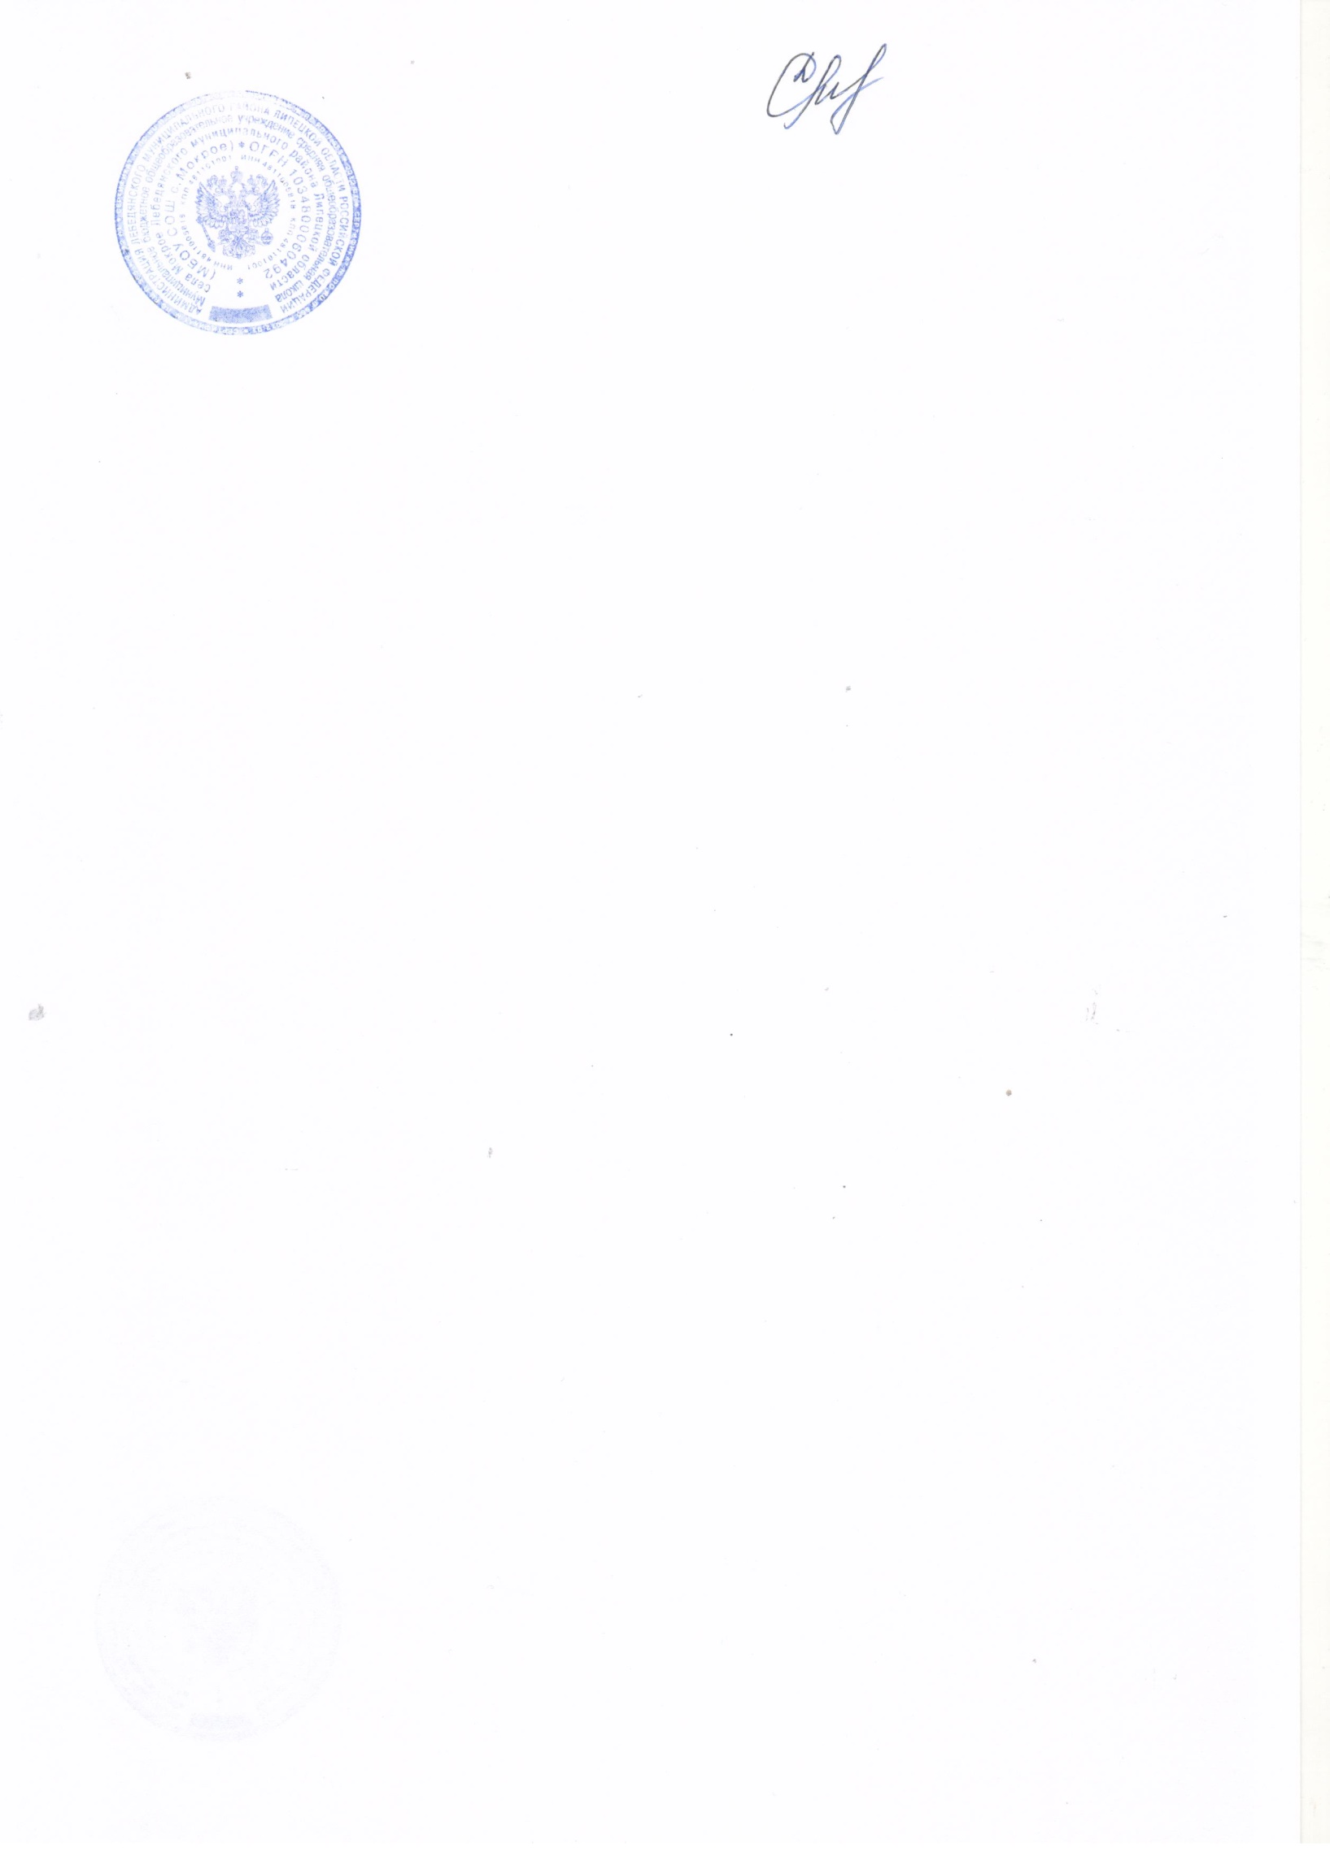

_________ Л.И. Ступина

**Расписание работы спортивных секций**

**МБОУ СОШ с. Мокрое**

**на 2024 – 2025 учебный год**

|  |  |  |  |
| --- | --- | --- | --- |
| № п/п | Название секции | Дата и время | Руководитель |
| 1 | «Футбол» | Понедельник  17.00 – 18.00 | Чертоусов С.В. |
| 2 | «Баскетбол» | Вторник  17.00 – 18.00 | Чертоусов С.В. |
| 3 | «Волейбол» | Пятница  17.00 – 18.00 | Чертоусов С.В. |
| 4 | «Шахматы» | Четверг  15.00 – 16.00 | Чертоусов С.В. |